**班级动态(2.28）**

**一、晨间来园基本情况**

1.来园人数：应到24人，实到2人。**梁一鸣、赵奕博、刘浩宸**请假，老师期待你们早日来园和我们一起游戏哦！

2.来园情况：

幼儿园区域活动，是幼儿园一种重要自由活动形式，幼儿按照自己的意愿和能力，自主选择区域。让幼儿自由、快乐、健康的成长。实现“玩中学、做中学”。

✔区域游戏中，宝贝们自主选择区域游戏。

|  |  |  |
| --- | --- | --- |
| C:/Users/86151/Desktop/新建文件夹 (2)/IMG_2353.JPGIMG_2353 | C:/Users/86151/Desktop/新建文件夹 (2)/IMG_2354.JPGIMG_2354 | C:/Users/86151/Desktop/新建文件夹 (2)/IMG_2355.JPGIMG_2355 |
| C:/Users/86151/Desktop/新建文件夹 (2)/IMG_2356.JPGIMG_2356 | C:/Users/86151/Desktop/新建文件夹 (2)/IMG_2357.JPGIMG_2357 | C:/Users/86151/Desktop/新建文件夹/IMG_2092.JPGIMG_2092 |

**二、户外游戏情况**

1.户外介绍：今天孩子们选择的是万能工匠，游戏过程中大部分小朋友都能够遵守游戏规则，轮流排队游戏。小朋友们也能够主动去水杯车旁喝水，真不错呀！

2.户外图片：

|  |  |  |
| --- | --- | --- |
| C:/Users/86151/Desktop/新建文件夹 (2)/IMG_2360.JPGIMG_2360 | C:/Users/86151/Desktop/新建文件夹 (2)/IMG_2361.JPGIMG_2361 | C:/Users/86151/Desktop/新建文件夹 (2)/IMG_2362.JPGIMG_2362 |
| C:/Users/86151/Desktop/新建文件夹 (2)/IMG_2363.JPGIMG_2363 | C:/Users/86151/Desktop/新建文件夹 (2)/IMG_2364.JPGIMG_2364 | C:/Users/86151/Desktop/新建文件夹 (2)/IMG_2365.JPGIMG_2365 |

1. **集体活动情况：体育《响环操》**

今天我们开展了体育活动《响环操》，响环操属于器械操种类之一，而器械操就是利用器械创编不同的动作形成的操节活动，本次的器械操共是六个操节：第一节是上肢运动、第二节是体侧运动、第三节是体转运动、第四节是下蹲运动、第五节是腹背运动、第六节是跳跃运动。本次活动是练习早操的一节体育活动，主要是听口令学习前三节的早操，并能基本掌握前三节的动作要领。

|  |  |  |
| --- | --- | --- |
| C:/Users/86151/Desktop/新建文件夹 (2)/IMG_2368.JPGIMG_2368 | C:/Users/86151/Desktop/新建文件夹 (2)/IMG_2367.JPGIMG_2367 | C:/Users/86151/Desktop/新建文件夹 (2)/IMG_2366.JPGIMG_2366 |

**四、午餐活动**

今天的上午点心是：鲜牛奶、小熊饼、鹌鹑蛋。

午餐是：玉米片饭、宫保鸡丁、青菜炒香菇、肉圆三鲜汤

下午点心是：肉松饼、奶酪棒

水果是：香蕉、千禧

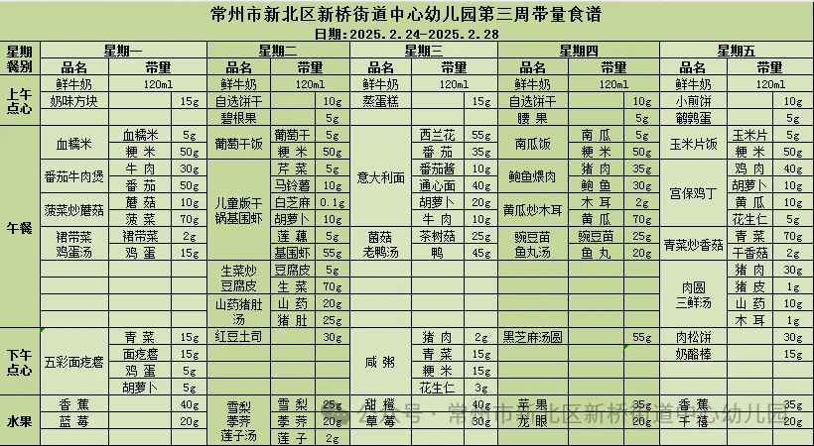

**五、家园联系：**

1.请大家及时检查宝贝的指甲，发现指甲过长的要及时修剪，养成良好的卫生习惯哦。

2.今天不上延时班，大家3点30准时来接哦~